Раздел 3 |  | Геотехнологии. Безопасность жизнедеятельности

ӘОЖ 622.271:(622.682 +622.684) | Автомобильді-конвейерлі көлікпен жүкті тасымалдаудың технологиялық ерекшеліктері
С.С. ҚҰЛНИЯЗ

Терең карьерлерде автокөлікпен орындалатын тасымалдау жұмыстар сипаттамасы бойынша екі түрлі болады:
- карьерлік тасымалдау;
- ішкі карьерлік тасымалдау (жинақтаушы).
Карьерлік жүк тасымалдау, карьердің жұмыс аймағынан оның маңындағы кен қоймаларға және үйінділерге жүкті тасымалдаумен сипатталады. Карьерлік жүк тасымалдауда әдеттегідей теміржол, автокөлік және конвейерлі көліктер түрін қолданады, кейде жасақталынған құрамалы көлікті пайдаланады.
Ішкі карьерлік жүк тасымалдау (жинақтаушы), тек қана карьердің жұмыс аймағында орындалатын тасымалдау жұмысымен шектеледі, яғни кен массасы үңгубеттен, карьер нобайында орналасқан жүк қабылдау орындарға және басқа қабылдаушы қондырғыларға тасымалданады. Ішкі карьерлік жүк тасымалдау (жинақтаушы), көбінесе автокөлікпен орындалады. Жоғарыда айтылған терең карьерлердегі негізгі тасымалдау жұмыстар бір бірінен ажыратылады:
- тасымалдаудың қашықтығымен;
- тасымалдау жолдың орналасу орнымен;
- жол коммуникациялардың өрлеу шамаларымен.
Карьерлік жүк тасымалдаудағы және жинақтаушы көлік ретінде қолданатын автокөліктің жұмыс атқару жағдайларының өзгеше ерекшеліктері бар. Бұл ерекшеліктер тасымалдау жолдың сипаттамасына байланысты.
Карьерлік жүк тасымалдаудағы тасымал жолы екі бөліктен жасақталады.
Тасымал жолдың бірінші бөлігі карьер нобайында орналасады, ал екінші бөлігі карьердің сыртқы нобайынан, кен қоймаға не үйіндіге дейін орналасады. Карьерлік жүк тасымалдаудағы жолдың бірінші бөлігі құрылмасы бойынша горизонталь және өрлеу бөліктерден жасақталады, сондықтан осы жолдағы автоөзітүсіргіштердің жүк тасымалдау жағдайы белгілі қиындықтармен сипатталады.
Тасымал жолдың екінші бөлігі карьер маңында орналасады. Кейде карьер маңындағы жолдар ұзын болғанымен, әдеттегідей горизонталь бойынша орналасады және сапалы жасалады.
Ішкі карьерлік жүк тасымалдаудың жолдары ұзындығы бойынша қысқа қашықтықпен сипатталады.
Сонымен жалпы карьердегі жүк тасымалдау жұмыстарын бір-бірінен, тасымал жолдардың сипаттамасына қарай, ажыратуға болады. Егер бірінші жағдайда жүк алыс қашықтыққа тасымалданып және карьер нобайындағы жолдың ұзындығы карьердің тереңдігімен және сыртқа шыққанға дейін әртүрлі өрлеу шамасымен сипатталса, ал жинақтаушы автокөліктің жұмыс атқару жағдайы жеңіл, яғни тасымал қашықтық 1-1,5 км-мен, ал өрлеу биіктігі 2-3 кертпеш биіктігімен шектеледі.
Автоөзітүсіргіштердің тау-кен техникалық қолдану жағдайлары келесі көрсеткіштермен сипатталады:
- тасымал қашықтықпен;
- жүкті көтеру биіктігімен;
- жолдың орташа және басты өрлеу шамасымен;
- жолдың енімен.
Терең карьерлердегі автокөліктін жұмыс жағдайы үнемі өзгеруде және келесі факторларға байланысты:
- тау-кен жұмыстар тереңдеген сайын жүкті тасымалдау қашықтығы өсуде;
- кен массасын көтеру биіктігінің және жолдың өрлеу шамасының өсуіне.
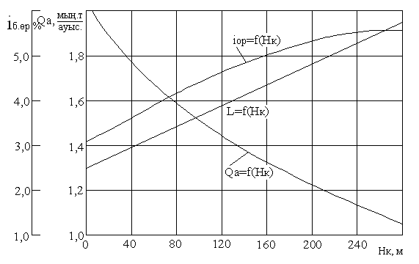
Сонымен карьерлік тасымалдаудағы автоөзітүсіргіштердің пайдалану жағдайлары, жинақтау көлік ретінде қолданатын автоөзітүсіргіштердің пайдалану жағдайларымен салыстырсақ елеулі өзгешеліктері байқалады.
Ковдор тау-кен байыту комбинатының тәжірибесіне жүгінсек, карьер тереңдігі 250 м-ге тең болған жағдайда, карьердің жоғарғы деңгейжиектеріндегі жолдың өрлеу шамасы 30-40 %-дан, төменгі деңгейжиектерде 55-65 %-ға дейін өседі (1 - сурет).

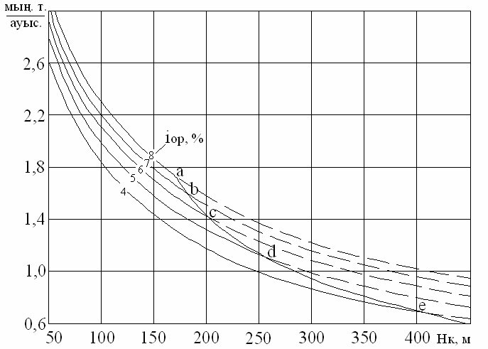
1 - сурет. БелАЗ-75191 маркалы автоөзітүсіргіштердің карьер тереңдігіне және жолдың орташа өрлеу шамасына байланысты өнімділігін сипаттайтын графиктер:
ίор – жолдың орташа өрлеу шамасы; abcde – автоөзітүсіргіштердің тартқыш электрлі қозғалтқыштарының, қызу шарты бойынша өнімділігін шектейтін сызық

Сонымен қатар, карьер тереңдеген сайын автокөлік жолының трассасының көлдеңен және бойлық қималарының күрделеніп өзгеруіне байланысты, көліктің жылжу жылдамдығы да төмендейді. Ресейдің ғылыми академиясының Орал бөлімшесінің Тау-кен институтының зерттеулері бойынша, карьер әр 100 м-ге тереңдеген сайын автоөзітүсіргіштердің өнімділігі 18-20 %-дан, 35-39 % дейін азаяды (2 - сурет). Анықталынған өнімділіктің азаюы ғалымдардың пайымдауынша біріншіден 80-85 %-ға тасымал қашықтықтың ұзаруына және 15-20 %-ға орташа жолдың өрлеу шамасының өсуіне байланысты (жылжу жылдамдығының шамасы төмендеуіне).
Карьер тереңдеген сайын жеке автокөлікті жүк тасымалдауға пайдалану мүмкіндігі төмендеуде. Бүгінгі таңда жалпы автокөлікпен тасымалдаудың 70 %-ы құрама көлікпен тасымалданады, яғни жүк авомобильді-теміржол көлігімен не авомобильді-конвейерлі көлікпен тасымалданады. Келешекте бұл көрсеткіш өседі. Неліктен? Терең карьерлерде жүкті тасымалдауға тиімді құрамалы көлікпен. Ғылыми зерттеулердің және тәжірибенің мәліметтері бойынша, карьер 10 м-ге тереңдеген сайын, автокөлікпен тасымалдау жұмыстың өзіндік құны 3,5-5 %-ға жоғарылайды, сондықтан автокөлік жеке көлік түрі ретінде терең карьерлерде қолдануға тиімсіз. Автокөлікті жеке көлік түрі ретінде қолдану мүмкіндігінің күрт төмендеуі, карьердің тереңдеумен тығыз байланысты.

2 - сурет. Автокөліктің карьер тереңдігіне және пайдалану жағдайына қарай, өнімділігінің өзгеру графигі

Карьердің тереңділігі конвейерлі көлікке әсер етпейді, сондықтан автомобильді-конвейерлі құрамалы көлік түрі, терең карьерлерде тиімді деп саналады. Автокөлік құрамалы көліктің бір бөлігі ретінде ішкі карьерлік, яғни жинақтаушы көлік ретінде қолдануға өте ыңғайлы және қолайлы.
Ингулецкий, Анновский, Оленогорский, Ковдорский карьерлерінде, үзілмелі-толассыз технологиялық кешен құрамында автомобильді-конвейерлі көлікті қолданады. Осы карьерлердің тәжірибесінде және басқа жобалау деректерге жүгінсек үзілмелі-толассыз технологияны қолданатын терең карьерлердің жұмыс аймағының биіктігі 70 м-ден 230 м-ге дейін, ал жинақтаушы автокөліктің тереңдік бойынша жұмыс аймағы 120-180 м-мен сипатталады. Экономикалық тұрғыдан қарағанда, жинақтаушы көліктің тасымал биіктігі 60-80 м-мен шектеледі. Автокөлікпен жүк төменгі не жоғарыдағы кертпештердегі шоғырлау деңгейжиекте орналасқан ұсатқыш қондырғыларға жеткізіледі.
Тау-кен жұмыстар тереңдікке бағытталған сайын тасымалдау қашықтық өседі, сондықтан ұсатқыш қондырғыларды үнемі төменге қарай жылжытуға тиімді болады. Жинақтаушы көліктің жұмысын оңтайландыру талаптарға сай және жүк ағыны тиімді жасақталуы үшін, карьерде бір, екі не үш жылжымалы ұсатқыш қондырғыларды пайдалануға қажетті.
Автокөліктің тасымалдау жұмысының экономикалық пәрменділігін жоғарылату мақсаттармен, тасымалдау қашықтық 1-1,5 км аралықтан ұзармауға және әр 5-6 жұмыс деңгейжиекті бір жылжымалы ұсатқышпен қамтамасыз етілуі тиісті, яғни карьердің жұмыс аймағының биіктігі 60-90 м-ге тең. Айтылған жұмыс жағдайы карьердің төменгі деңгейжиектерінің өнімділігі 10-12 млн.т-ға сәйкес келеді. Жұмыс аймағының биіктігі азайған сайын тау-кен жұмыстарының қарқыны жоғарылайды және оларды ұйымдастыру мен басқару жағдайы жеңілдейді. Карьердің жұмыс аймағының жасақталуына қарай және кен массасының алу кеңістігі үнемі өзгеруіне байланысты жылжымалы ұсатқыш қондырғыларды қолдану қажеттілігін жоғарылатады және олардың өнімділігін анықтау кезінде технологиялық жүк ағынының жасақталуын ескеру қажет.
Карьердің жұмыс аймағының жасақталу динамикасының және кен массасының алу кеңістігі үнемі өзгеруіне байланысты, жұмыстық деңгейжиектің өнімділігі кен массасы бойынша 1,5-2,5 млн.т-ға тең болғанда жылжымалы ұсатқыш қондырғылардың өнімділігі жүк ағынын оңтайлы жасақталуы үшін, өнімділігі 600-1000 м3/сағ (6 және 12 млн.т./жыл) қолдануға тиімді.
Егер жұмыс деңгейжиектің өнімділігі 3-4 млн. т/жыл болса, жұмыс өнімділігі жылына 18-20 млн.т., (400-1500 т/сағ) тең ұсатқыш қондырғыларды қолдануға оңтайлы. Карьер тереңдеген сайын жылжымалы ұсатқыш кондырғының шоғырлау деңгейжиекте ұсату қызметін атқару мерзімі азаяды және орнын ауыстыру саны өседі, егер карьердің тереңдігі бойынша орташа аймағында жұмысымен салыстырсақ.
Қорытынды.
1. Карьер тереңдігі 250 м-ге тең болған жағдайда, карьердің жоғарғы деңгейжиектеріндегі жолдың өрлеу шамасы 30-40 %-дан 55-65 %-ға дейін төменгі деңгейжиектерде өседі;
2. Жұмыс аймағының биіктігі азайған сайын, тау-кен жұмыстарының қарқыны жоғарылайды және оларды ұйымдастыру мен басқару жағдайы жеңілдейді.
3. Карьер тереңдеген сайын жылжымалы ұсатқыш кондырғының шоғырлау деңгейжиекте тау жыныстарды ұсату қызметін атқару мерзімі азаяды және орнын ауыстыру саны өседі.

ӘДЕБИЕТТЕР ТІЗІМІ
1. Васильев М.В., Котяшев А.А., Павлов А.И. и др. Циклично-поточная технология на карьерах чёрной металлургии СССР // Обзорная информация. М.: Ин-т «Черметинформация», 1984. 67 с.
2. Котяшев А.А., Павлов А.И., Онуфриева Г.А. Развитие циклично-поточной технологии на открытых горных разработках за рубежом // Обзорная информация. М.: Ин-т «Черметинформация», 1989. 57 с.
3. Мальгин О.Н., Шеметов П.А., Лашко В.Т. и др. Совершенствование циклично-поточной технологии горных работ в глубоких карьерах. Ташкент: Фан, 2002. 145 с.
4. Яковлев В.Л. Перспективные решения в области циклично-поточной технологии глубоких карьеров // Тяжелое машиностроение, 2003. № 3.

УДК 622.274:555.319
Б.Т. БЕРКАЛИЕВ  Г.А. АУКЕШЕВ | Оптимизация параметров технологии разработки крутопадающих рудных месторождений

Наиболее важным параметром технологии очистных работ с применением очистного механизированного комплекса является суммарная длина очистного забоя или размер прирезки (рис. 1). Как видно из рисунка, сечение забоя может быть различным в зависимости от мощности рудного тела. При мощности рудного тела менее 1,5 м сечение забоя имеет сложную ступенчатую конфигурацию, что связано с габаритными размерами очистного механизированного комплекса. В центральной части прирезки сечение забоя должно соответствовать габаритам рабочей платформы и буровых площадок и обеспечивать свободное перемещение платформы по восстанию. Эта часть забоя, будем называть ее фронтальной, обуривается восходящими шпурами длиной 2-2,5 м. Сечение забоя (минимальное):
$S_{b}=S_{1}+2S_{2}$, м², (1)
где S₁ – сечение фронтального забоя, обуриваемого с рабочей платформы, м²:
$S_{1}=(a+2Δ)(b+2Δ)$, м², (2)
где a,b – габаритные размеры платформы, соответственно длина и ширина, м; S₂ – сечение фронтального забоя, обуриваемого с буровых площадок, м²:
$S_{1}=m_{в}(l+Δ)=(c+2Δ)(l+Δ)$, м², (3)
где l, c – соответственно длина и ширина буровых площадок, м; m_{в} – минимальная допустимая ширина очистного пространства, м; Δ – необходимая вели-чина зазора между стенками выработки и габаритами полка, м.
Величина зазора зависит от физико-механических свойств горных пород, параметров буровзрывных работ и ряда других факторов и должна обеспечивать беспрепятственное передвижение комплекса при спуско-подъемных операциях.
Сечение забоя уступной формы (S₂), который обуривается горизонтальными штанговыми шпурами, определяется средней мощностью рудного тела и длиной забоя:
$S_{3}=2⋅m⋅l_{ш}⋅К_{\text{иш}}$, м², (4)
где m – вынимаемая мощность рудного тела, м; l_{ш} – длина штанговых шпуров; К_{иш} – коэффициент использования шпура.
Если параметры фронтального забоя относятся к числу неуправляемых, т.е. не поддающихся регулированию и зависящих лишь от конструктивных ре-шений платформы, то длина уступного забоя, которая отбивается горизонтальными штанговыми шпурами, может изменяться. Длина этого забоя существенно влияет на технико-экономические показатели очистной выемки, в частности, на удельный объем горно-подготовительных выработок, себестоимость очист-ной выемки, показатели извлечения полезного ископаемого, интенсивность отработки блоков и производительность труда.
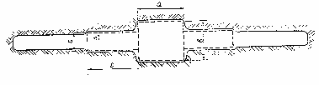
Рис. 1. Форма очистного забоя при использовании
механизированного комплекса

Как известно, особенностью разработки маломощных месторождений являются сложность горно-геологических условий залегания и многообразие гор-но-технических условий их эксплуатации. Элементы залегания рудных тел, особенно мощность, могут значительно колебаться в пределах даже одного эксплуатационного блока. Исследования свидетельствуют, что коэффициент вариации мощности в целом по всем маломощным месторождениям составляет около 60 %.
Отбойка руды по усложненному контуру рудного тела технически трудноосуществима и экономически нецелесообразна. В рассматриваемом случае с увеличением длины уступного забоя при изменчивой гипсометрии рудных тел возрастают потери и разубоживание руды за счет прихвата вмещающих пород и оставления руды за контуром отбойки. Поэтому важно установить целесообразную ширину и длину забоя, обеспечивающую экономичную выемку полезного ископаемого в соответствии с принятым критерием эффективности. Ширина очистного забоя зависит от уровня изменчивости рудного тела и оптимального соотношения между потерями и разубоживанием в рассматриваемых условиях. Длина же забоя определяется характером изменчивости по простиранию рудного тела. Изменчивость залегания рудных тел оценивается различными показателями – модулем сложности, показателем сложности и т.д. Таким образом, для установления оптимальных параметров уступного забоя необходимо знать зависимость показателя изменчивости рудного тела от длины забоя. Для установления такой закономерности воспользуемся основными положениями графо-аналитического метода оценки уровня потерь и разубоживания руды.
Общая схема методики определения параметров уступного забоя заключается в следующем:
1. Оценивается качественное и количественное влияние искомых параметров на технико-экономические показатели системы разработки. Формализуются связи показателей эффективности с влияющими параметрами. В частности, в рассматриваемом случае необходимо формализовать зависимости потерь, разубоживания и себестоимости очистной выемки от параметров уступного забоя.
На слоевые планы опробования рудного тела наносятся контуры отбойки уступного забоя при его максимальной длине таким образом, чтобы потери были минимальны. Контур разбивается на участки длиной 0,1-1 м. В нарастающем порядке для каждого участка выделяется приконтактная зона, заключенная между контурами отбойки с минимальным разубоживанием, максимальными потерями и максимальным разубоживанием, минимальными потерями. Устанавливаются характеристики изменчивости рудного тела каждого участка в нарастающем порядке, и с привлечением известных методов математической статистики определяется зависимость изменчивости от длины уступного забоя. Из оптимального соотношения потерь и разубоживания определяется мощность приконтактной зоны и зависимость ширины очистного забоя от его длины и изменчивости, а также функция потерь и разубоживания руды от параметров забоя.
2. На основании полученных закономерностей разрабатывается экономико-математическая модель процессов добычи руды из очистного забоя по при-нятому критерию эффективности. Формализуются ограничения, учитывающие технические возможности применяемого оборудования, организацию, условия безопасного ведения работ.
3. Разрабатывается алгоритм решения задачи и производится реализация экономико-математической модели на ПЭВМ. Определяются оптимальные параметры забоя.
Основными процессами добычи полезного ископаемого являются технологические решения выпуска и доставки руды.
Совершенствование технологических схем выпуск-доставка-погрузка руды при подземной разработке происходит по пути создания все более сложных доставочных средств (скреперные установки, погрузочно-доставочные машины, различные виды питателей, конвейеров). Однако при насыщении технологических схем машинами и механизмами, от которых зависит производительность труда на выпуске, доставке и погрузке руды, начинает сказываться фактор их надежности. Возникает необходимость при выборе вариантов технологических схем с применением различного оборудования учитывать надежность машин и всей схемы в целом. В связи с этим считаем необходимым при сравнении различных способов выпуска, доставки и погрузки руды учитывать фактор надежности. Проблема исследования надежности – одна из важнейших проблем настоящего времени, приобретает все большее значение при разработке сложных технических систем, к которым можно отнести рудную шахту. Роль надежности особенно возросла в связи с насыщением рабочих мест сложным оборудованием, с помощью которого осуществляется комплексная механизация и автоматизация процессов добычи полезного ископаемого.
В качестве основных показателей оценки надежности принимаются [1]: λ_{i} – интенсивность отказов i-го элемента системы; μ_{i} – интенсивность восстанов-ления работоспособности i-го элемента системы; К_{г} – коэффициент готовности, который определяется по формуле:
$К_{г}=\frac{μ_{i}}{μ_{i}+λ_{i}}$. (5)
Физическая сущность коэффициента готовности заключается в том, что он представляет собой вероятность работоспособного состояния технологической схемы в любой произвольный момент времени. Под работоспособностью понимается такое состояние, при котором запланированные производственные процессы выполняются с получением максимальных технико-экономических показателей. Для оценки влияния фактора надежности технологических схем выпуска и доставки руды на выбор рациональной конструкции днища блока воспользуемся данными технико-экономического сравнения рекомендуемых вариантов в условиях экспериментального рудника [2]. С целью выявления влияния фактора надежности на условную экономическую характеристику были выбраны два существующих и один предлагаемый варианты конструкции днищ блоков: 1 – конструкция днища блока под вибровыпуск руды (вариант с траншейной подсечкой); 2 – конструкция днища блока под породопогрузочную машину ППН-1с; конструкция днища блока со скреперной доставкой.
По существующим данным, с некоторыми уточнениями составлены зависимости условной экономической характеристики от коэффициента готовности по вариантам:
$Э^{1}=\text{1,32}+\frac{\text{0,23}}{К_{г}}$, тг/т; (6)
$Э^{2}=\text{1,24}+\frac{\text{0,74}}{К_{г}}+\frac{\text{0,7}−{\text{0,24К}}_{г}}{\text{0,98}−\frac{\text{0,045}}{К_{г}}}$, тг/т; (7)
$Э^{3}=\text{1,18}+\frac{\text{1,37}}{К_{г}}+\frac{\text{0,7}−{\text{0,14К}}_{г}}{\text{0,98}−\frac{\text{0,08}}{К_{г}}}$, тг/т. (8)
При расчете ущерба от недостаточной интенсивности за базовый вариант принят первый с интенсивностью выпуска 20,3 м/месяц. На рис. 2 представлены зависимости условной экономической характеристики от КГ.
Из представленных графиков видно, что с изменением коэффициента готовности значение условной экономической характеристики изменяется довольно значительно. Например, с уменьшением от 1 до 0,5 для варианта 2, значение условной экономической характеристики увеличивается на 33 %. Этот пример выбран не случайно, так как при определении экономической характеристики без учета фактора надежности значение коэффициента готовности равняется единице, КГ = 0,5 для второго варианта является фактическим для системы выпуск из дучки – погрузка машиной ППН-1С (рассчитан на основе хронометражных наблюдений).
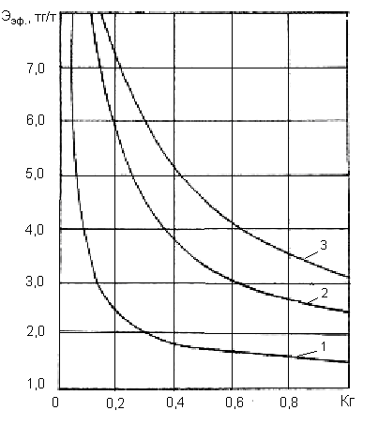
Рис. 2. Зависимость условной экономической характеристики от коэффициента готовности системы «выпуск-доставка» для различных вариантов конструкций днищ блоков:
1 – с вибровыпуском руды; 2 – с погрузкой породопогрузочной машиной; 3 – со скреперной доставкой

Следовательно, при сравнении вариантов с различными видами оборудования учет фактора надежности при технико-экономическом сравнении и выборе вариантов конструкций днищ блоков является необходимым, в противном случае расчет может привести к неправильным рекомендациям.

СПИСОК ЛИТЕРАТУРЫ
1. Адилов К.Н. Технология и механизация горных работ, вероятностно-статистические методы исследования горного производства. Караганда, 1973.
2. Беркалиев Б.Т. и др. Выбор конструкции днищ блока // Технология разработки месторождений полезных ископаемых. Вып. III. Караганда, 1975.

УДК 622.281(574.32)
В.Ф. ДЕМИН,  В.С. ПОРТНОВ,  С.К. ТУТАНОВ,  В.В. ЖУРОВ,  В.В. ДЕМИН | Влияние угла падения пласта и глубины анкерования боковых пород на устойчивость горной выработки

Опыт применения профилей большего типоразмера и увеличения плотности установки крепи показывает, что при значительном увеличении металлоемкости выработок и соответственно трудоемкости возведения рамной крепи общий эффект получается незначительным. Практика ее эксплуатации выявила ряд серьезных недостатков, которые приводят к значительным деформациям выработок: выполаживанию верхняков, выдавливанию в полость сечения боковых ножек, выходу из строя замковых соединений, незначительной реализации податливости крепи. При существенном повышении несущей способности крепи в жестком режиме работы не происходит значительного ее повышения в податливом режиме.
В этой связи исследование особенностей деформирования породного массива вокруг подготовительных выработок с анкерным креплением при различных углах падения пласта и глубине анкерования, обоснование параметров анкерной крепи и определение рациональной области ее использования являются актуальной задачей горного производства.
В представленных исследованиях аналитическое моделирование выполняется с применением численного метода конечных элементов. Моделирование выполнено для условий пластовой конвейерной выработки пласта к10 шахты «Абайская» УД АО «Арселор Миттал Темиртау» при глубине разработки 400 м и мощности пласта 3,8 м. Рассматривается напряженно-деформированное состояние массива вокруг действующей выемочной выработки. Задача сводится к плоской. Решение осуществляется в упругой постановке вследствие сравнительно непродолжительного времени деформирования горных пород в окрестности подготовительного забоя при его подвигании. В отличие от известных подходов конкретизируются размеры зон распространения деформаций с анализом их параметров.
Исследования, произведенные на математических моделях с использованием программного комплекса ANSYS, позволяют установить влияние горно-геологических факторов на условия эксплуатации крепей горных выработок.
В программном комплексе ANSYS была построена модель массива вмещающих горных пород, соответствующая условиям залегания пласта к10.
Было исследовано влияние формы сечения горной выработки и угла падения угольного пласта на величину возникающих максимальных напряжений в массиве горных пород при креплении выработки анкерной крепью.
При сводчатой (арочной) форме поперечного сечения выемочной выработки нормальные напряжения (α) растут при увеличении угла падения пласта (α) с 10^{о} до 40^{о} по показательной функции диапазоне от 10 до 13,5 МПа (рис.α,а). Продольные напряжения (5_{х}) увеличиваются при от 10^{о} до 20^{о} в диапазоне от 63,2 до 64,1 МПа, а затем влияние угла падения не проявляется (рис. 1,б). Касательные напряжения (t_{xy}) пропорционально снижаются в диапазоне углов падения пласта = 10^{о}-30^{о} с 50 до 33 МПа, а при = 30^{о}-40^{о} растут с 33 до 37 МПа (рис. 1,в).

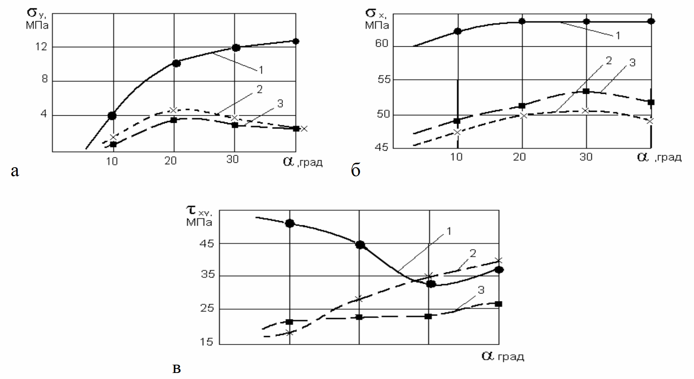
Рис. 1. Влияние вида формы выработки и угла падения пласта на величину максимальных нормальных (а);
продольных (б); касательных (в) напряжений в массиве пород при анкерном креплении выработки:1 – арочная; 2 – полигональная; 3 – прямоугольная

Причем большие напряжения возникают по восстанию угольного пласта. Распределение напряжений в зонах вмещающих боковых пород, окружающих горную выработку, представлены на рис. 2,а и 2,б.
Для прямоугольной формы поперечного сечения выемочной выработки максимальные нормальные напряжения б_{y} растут при α = 10^{о}-20^{о} с 1,2 до 3,5 МПа, а затем незначительно падают при = 20^{о}-40^{о} с 3,5 до 3,0 МПа. Продольные напряжения (б_{х}) увеличиваются с 49 до 53,4 МПа при = 10^{о}-30^{о}, а затем резко снижаются до 52 МПа при = 40^{о}. Касательные напряжения (t_{xy}) растут по неярко выраженной показательной функции с 18 до 38 МПа при изменении = 10^{о}-40^{о}. Значения напряжений в зонах, окружающих горную выработку, представлены на рис. 2,в и 2,г.

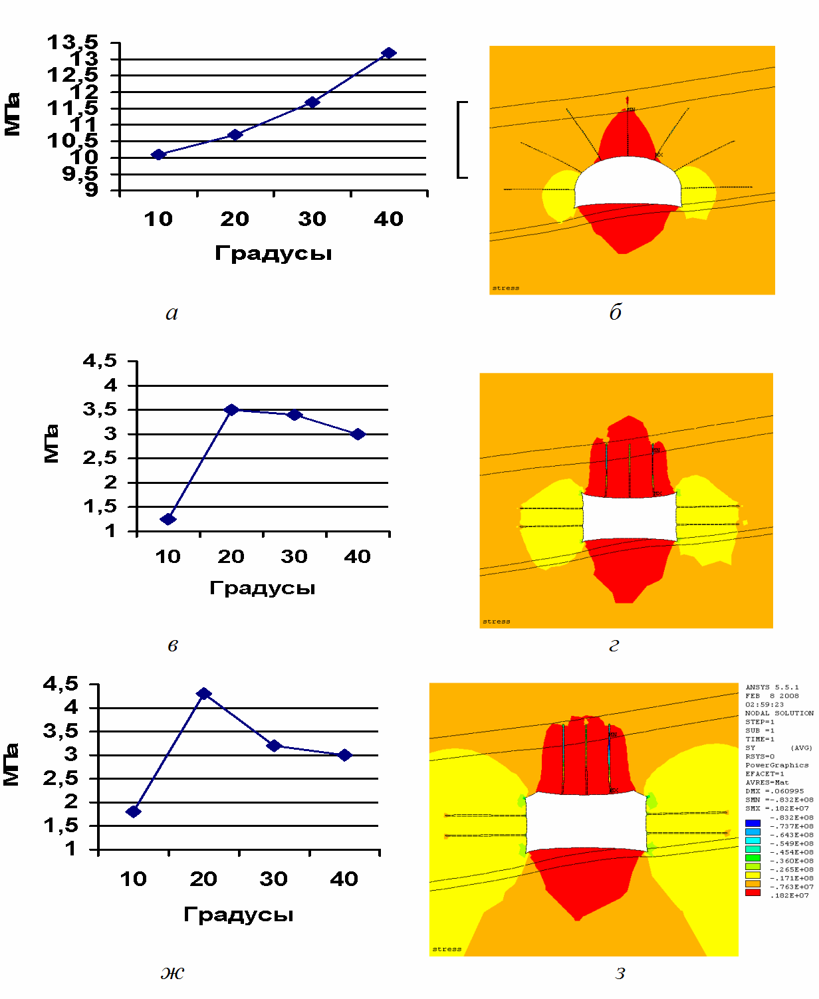
Рис. 2. Распределение максимальных напряжений в боковых породах, окружающих выработку с формой:
а, в, ж – характер изменения; б, г, з – эпюра (при = 10^{о}) продольных напряжений

При полигональной форме поперечного сечения горной выработки тенденции изменения напряженно-деформированного состояния примерно повторяют характер изменения зависимостей при прямоугольной форме сечения горной выработки. Лишь напряжения выше по величине в 1,5 раза, у, наоборот, ниже на 2-3 МПа, а ι_{xy} больше в 1,5-2,0 раза. Изменение и распределение напряжений в зонах, окружающих горную выработку, представлены на рис. 2,ж и 2,з.
Проведенные исследования позволяют сделать вывод о предпочтительности применения для условий разработки пласта к10 шахты «Абайская» УД АО «АрселорМиттал Темиртау» прямоугольной формы сечения выемочных выработок с анкерным креплением вмещающих пород.
Проведены также исследования напряженно-деформированного состояния вмещающих пород в зависимости от мощности слоя легкообрушающихся пород при разной длине их анкерирования. Исследования выполнены на примере выработки трапециевидной формы поперечного сечения при следующих параметрах расчетной схемы: угол падения пласта 15^{о}, его мощность 3,8 м; глубина разработки 400 м; сечение выработки 15,5 м²; диаметр анкера 0,022 м.
Исследован характер изменения и распределения напряжений в кровле, почве и боках выработки. При величине слоя легкообрушающихся пород от 1,03 до 6,0 м и длине анкера от 2,4 до 5,0 м происходят следующие изменения напряжений вокруг выработки. Максимальные и минимальные нормальные напряжения с ростом длины анкера (от 1,5 до 6 м) и увеличением мощности слоя легкообрушающихся пород (например, сложенного аргиллитом) от 1 до 6 м растут в пропорциональной линейной зависимости (рис. 3,а).
Изменения напряжений в рассматриваемом диапазоне в продольной плоскости с ростом длины анкера и увеличением толщины слоя легкообрушающихся пород имеет следующие тенденции: растягивающие – уменьшаются, а сжимающие – имеют скачок при длине анкера 3,0-3,5 м и в целом находятся в узком диапазоне 42-48 МПа (рис. 3,б).
Закономерности изменения касательных напряжений представлены на рис. 3,в и имеют тенденцию роста при толщине слоя аргиллита 5 м, а при толщине слоя аргиллита 1,0-3,5 м увеличиваются при изменении длины анкера от 1,5 до 3,0 (3,5) м, а затем снижаются. При этом увеличение диаметра шпуров (до 0,05 м) негативно сказывается на возникающих напряжениях и приводит к их двукратному росту на всем диапазоне.

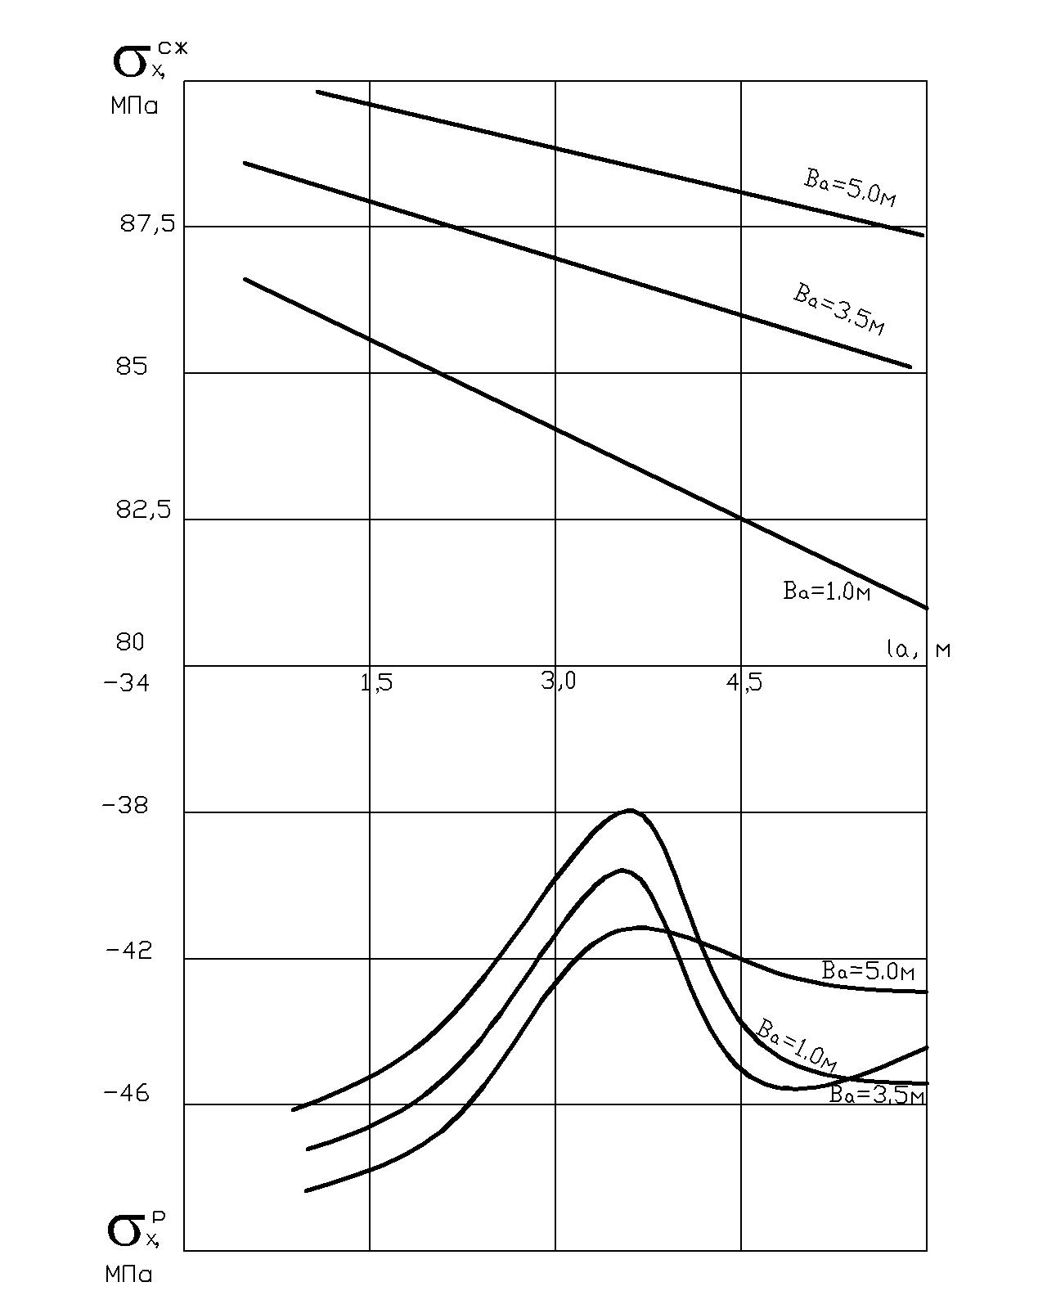
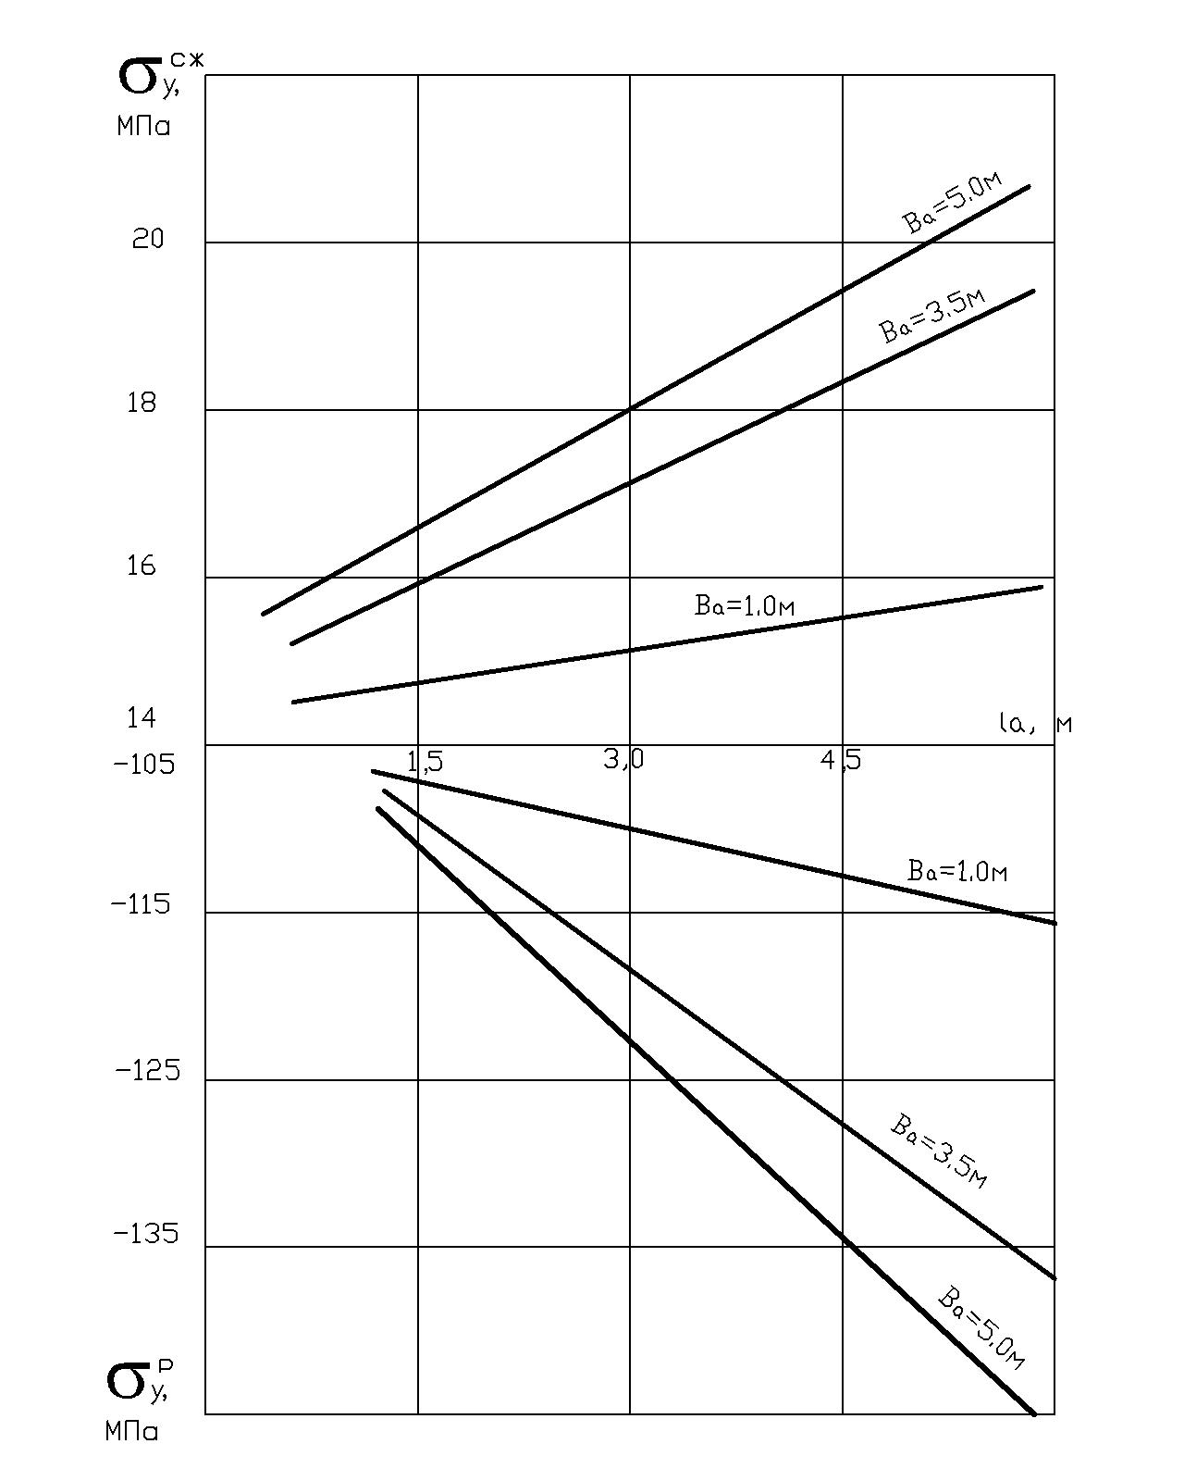
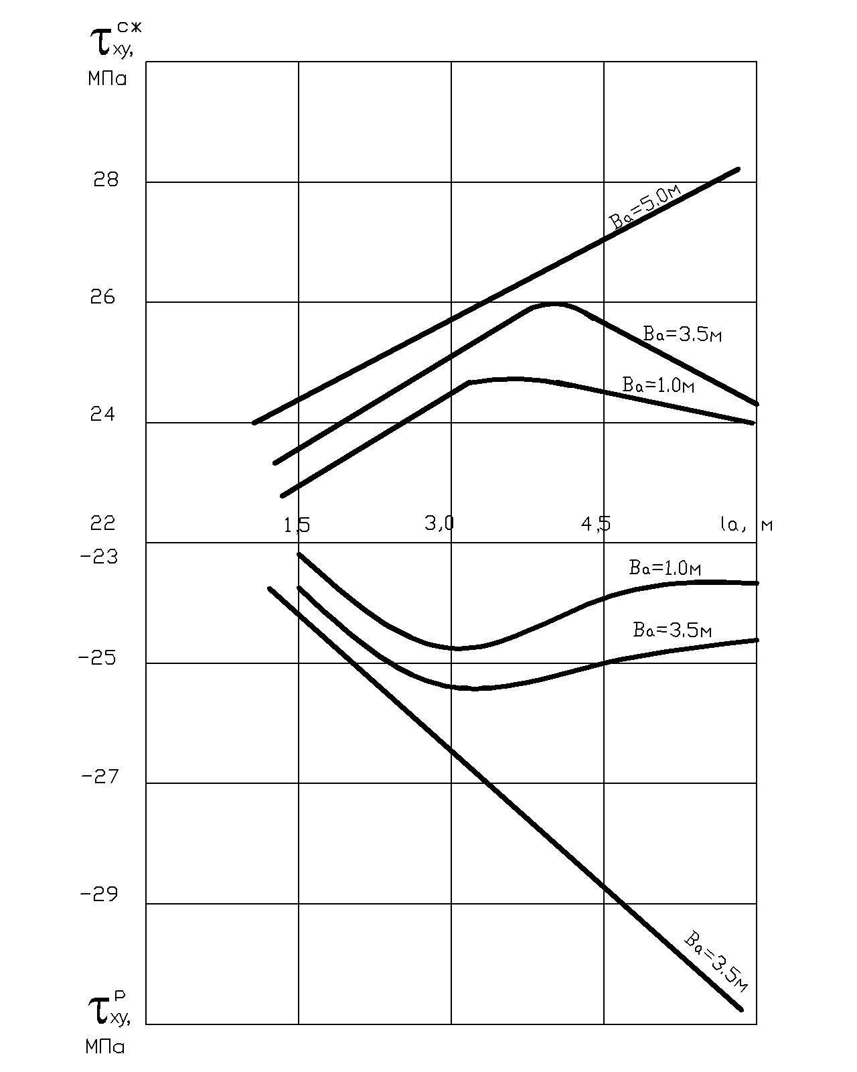
аб

в

Рис. 3. Изменение нормальных (а), поперечных (б) и касательных (г) напряжений в приконтурных породах подготовительной выработки от длины анкерирования и мощности слоя пород

Проведенные исследования напряженно-деформированного состояния вмещающих пород в зависимости от мощности слоя легкообрушающихся пород при разной длине анкерирования позволили установить следующий характер поведения боковых пород по зонам их расположения (рис. 4,а-б).
Исследовано влияние управляемости пород кровли (с увеличением слоя легкообрушающего аргиллита) при трапециевидной форме поперечного сечения выработки. Параметры расчетной схемы: угол падения пласта 15^{о}, его мощность 3.8 м; глубина разработки 400 м; сечение выработки 15.5 м²; длина анкера 3 м, при его диаметре 0.05 м.

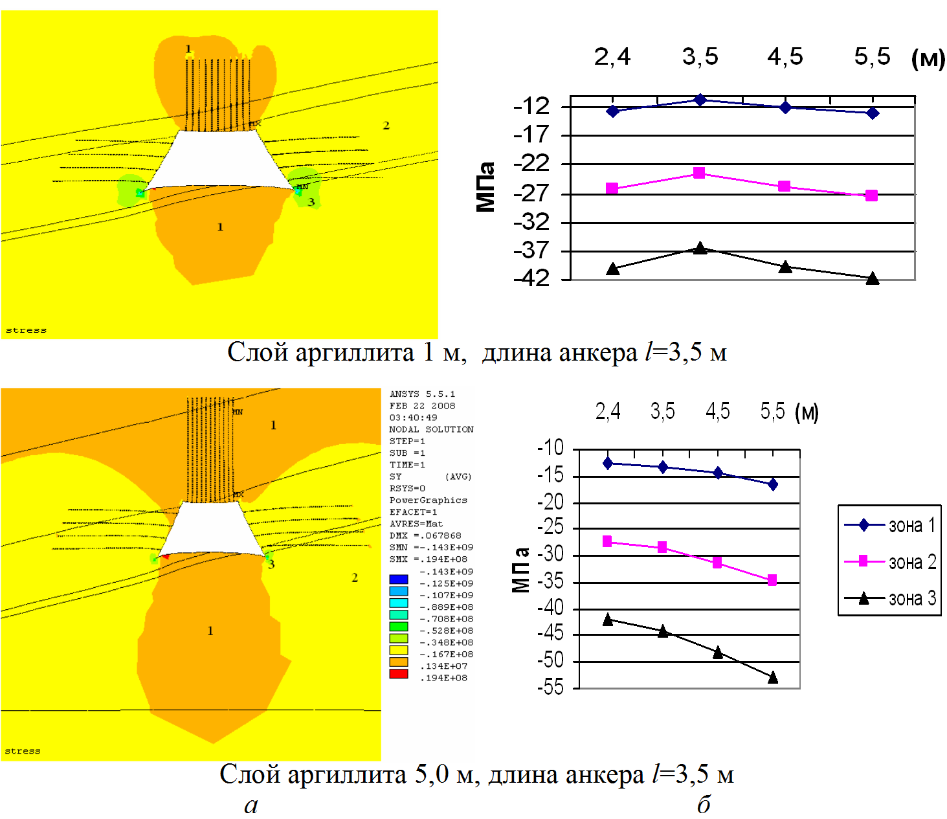
Рис. 4. Эпюра распределение (а) и зависимость нормальных напряжений (б) во вмещающих породах
от глубины их анкерирования

На рис. 5 показано распределение продольных напряжений вокруг выработки трапециевидного сечения (в качестве примера, при слое аргиллита один метр) по длине шпуров.
Значительным напряжениям подвержена только область пород крайних в кровле шпуров, что требует увеличения их плотности в этой зоне.
На рис. 6 представлено распределение нормальных и продольных напряжений при слое аргиллита 7,5 м по контуру горной выработки.
Анализ распределения напряжений показывает, что вокруг выработки возникают зоны неустойчивых горных пород. В большей степени это касается кровли и почвы выработки, также ее боков в области нижней части боковых сторон контура выработки. Максимальное значение нормальных напряжений возникает в анкере, расположенном на кровле выработки в правом крайнем анкере в месте его закрепления. Максимальное значение продольного напряжения возникает в анкере, расположенном на правой боковой поверхности выработки (первый снизу).
Выявленные закономерности изменения напряженно-деформированного состояния угля породных массивов (смещений, напряжений, зон трещинообразования) в зависимости от основных горно-геологических и горно-технических факторов позволят в конкретных условиях эксплуатации устанавливать оптимальные параметры крепления для повышения устойчивости подготовительных горных выработок. Это позволит разрабатывать новые и совершенствовать существующие технологии эффективного и безопасного крепления приконтурных пород при проведении горных выработок на пологих и наклонных угольных пластах, адаптивные к изменяющимся горно-геологическим и горно-техническим условиям эксплуатации.

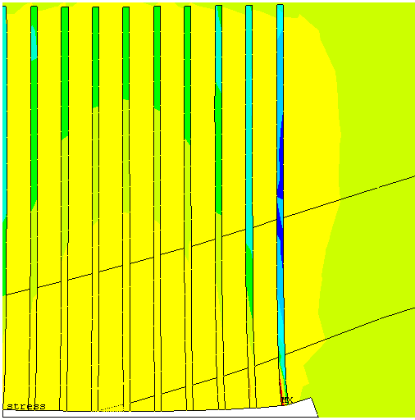

Рис. 5. Распределение продольных напряжений вокруг выработки трапециевидного сечения
(при слое аргиллита 1 м) по длине шпуров

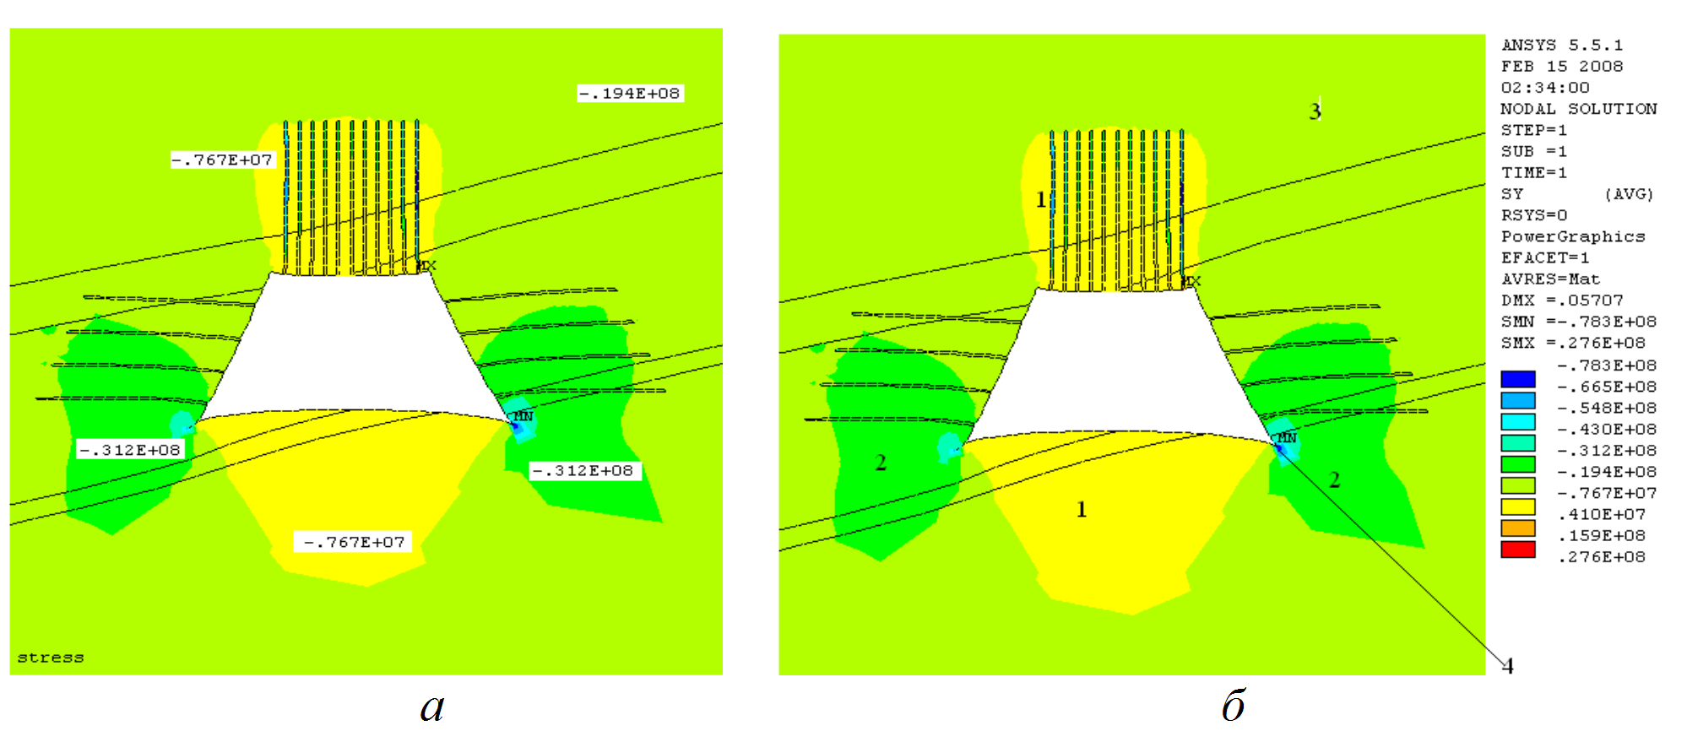
Рис. 6. Распределение нормальных (а) и продольных (б) напряжений
при слое аргиллита 7,5 м:

УДК 622.274:622.235 | Определение параметров буровзрывных работ  с учетом свойств массива в окрестности очистной выработки
С.М. АНДРЕЕВ

Выбор корреляционной зависимости между напряжениями, деформациями массива и количеством взрывчатого вещества (ВВ), необходимом для разрушения массива, затруднен. В связи с чем возникла необходимость поиска критерия, который удовлетворял бы поставленной задаче. Наиболее универсальной характеристикой может быть упругая энергия, накопленная массивом в результате деформирования пород, поскольку эта величина инвариантна относительно системы координат. Величина указанной энергии в объеме участка, разрушение которого обеспечивает необходимый заряд ВВ, расположенного в шпуре, при известном напряженно-деформированном состоянии (НДС) в окрестности выработки может быть определена как
$К=Э=\int_{v}{e⋅\text{dv}}$, (1)
где Э – полная энергия деформаций объема V; e – удельная упругая энергия, определяемая по известной формуле [1]
е=1/2Е[σ₁²+σ₂²+σ₃²– 2ν(σ₁σ₂+σ₂σ₃+σ₃σ₁)] (2)
где Е – модуль упругости; σ₁, σ_{2} σ₃ – главные напряжения, так как в нашем случае одна из составляющих главных напряжений σ₃ = 0, то (2) упрощается и модель можно рассматривать в плоской постановке.
Ввиду сложной картины НДС массива в районе забоя интеграл рационально заменить суммой
Э ≈ Σ e_{i} Δ S_{i}, (3)
где величины удельной энергии e_{i} определяются в конечном числе точек рассматриваемой площади, а ΔSi – площадь соответствующих этим точкам участков массива.
Расчет НДС массива ведется по сетке сканирования, которая располагается в исследуемой зоне. Сетка сканирования задается необходимым углом наклона к линии очистного забоя. Просмотр массива осуществляется по 20 лучам, расстояние между лучами 0,1 м, шаг сканирования по лучам 0,1 м, глубина 2,0 м.
Результаты расчета представлены в таблице.
Расчеты распределения упругой энергии, накопленной массивом в результате деформирования пород, показали следующее. При угле наклона рудной залежи 90^{о} суммарная энергия по сетке сканирования в зоне размещения врубовых шнуров составила 499,84. При уменьшении угла наклона жилы до 80^{о} энергия массива уменьшилась и достигла 493,04. С уменьшением угла наклона жилы до 70^{о} численные значения составили 407,68. При образовании полости от взрыва врубовых шпуров в уступной части массива, в зоне размещения отбойного шпура, расчетная энергия массива составила: при угле наклона 90^{о}–499,84; при угле наклона жилы 80^{о}–493,04; при уменьшении угла наклона залегания жилы до 70^{о} они снизились до 407,68. В результате взрыва отбойного шпура изменилась и конфигурация очистного забоя, уменьшилась площадь уступа в зоне расположения оконтуривающего шпура, упругая энергия массива составила: при угле залегания жилы 90^{о} они были равны 229,89; при угле наклона рудного тела 80^{о}–179,35; с уменьшением угла падения жилы до 70^{о}–они уменьшились до 168,13.

Деформированность массива по упругой энергии
Форма полости | Угол наклона, град. | Номера шпуров |  | Упругая энергия массива,  К₂
Форма полости | Угол наклона, град. | 1 | 2
 | 90 | 523,56 | 23,72 | 499,84
 | 80 | 522,72 | 29,68 | 493,04
 | 70 | 490,04 | 82,36 | 407,68
 | 90 | 523,56 | 23,72 | 250,50
 | 80 | 522,72 | 29,68 | 261,52
 | 70 | 490,04 | 82,36 | 233,46
 | 90 | 231,36 | 1,47 | 229,89
 | 80 | 181,26 | 1,91 | 179,35
 | 70 | 169,85 | 1,72 | 168.13
Анализ полученных результатов показывает, что использование критерия оценки массива по упругой энергии позволяет четко выделить в окрестностях очистной выработки зоны действия растягивающих деформаций и их величину в динамике при изменении техногенных условий. Это позволит обосновать рациональную схему расположения шпуров, очередность взрывания и расход взрывчатого вещества.
Результаты математического моделирования по определению расхода взрывчатого вещества от упругой потенциальной энергии массива обработаны методом наименьших квадратов с использованием критерия оценки.
Возможность использования критерия количественной оценки состояния массива по упругой энергии в зоне планируемого разрушения взрывом, определялась экспериментально на руднике Юго-Восточный ОАО «Казвольфрам» на основании нахождения корреляционных связей между выбранным критерием и зарядом взрывчатого вещества в шпуре по результатам опытных взрывов.
Обработка результатов экспериментальных взрывов показала, что между критерием оценки массива по упругой энергии К₂ и зарядом взрывчатого вещества существует следующая зависимость:
Q_{зар} = 0,001К₂ + 0,849, кг. (4)
Необходимо отметить, что при выводе данной формулы применялись результаты опытных взрывов при вариации коэффициента использования шпуров от 0,92 до 0,96.
Графическая иллюстрация формулы (4) представлена на рисунке.

Зависимость Q (К₂)

Глубина шпуров составила 2 м, в качестве взрывчатого вещества был применен детонит – 10А.
Использование критерия оценки массива по упругой энергии позволит четко выделять в окрестности очистной выработки зоны действия растягивающих деформаций и их величину при изменении техногенных условий, что позволит обосновывать рациональную схему расположения шпуров, очередность взрывания и расход взрывчатого вещества.

СПИСОК ЛИТЕРАТУРЫ
1. Колоколов С.Б. Численные решения упругопластической задачи для плоскости с отверстием произвольной формы // Тез. докл. VIII Всес. конф. по прочности и пластичности. Пермь, 1983. С. 90-91.

УДК 550.835
О. С. ВЕСЕЛОВА,  Ю. Н. ПАК | Исследование чувствительности гамма-альбедного метода контроля зольности угля

Сущность гамма-альбедного метода заключается в том, что поток гамма-излучения направляется под углом 90° на поверхность исследуемого слоя угля. Регистрация рассеянных гамма-квантов проводится в углах, близких 180°.
Для исследования относительной чувствительности метода, характеризующей относительное dN/N приращение измеряемой интенсивности излучения N при единичном dА^{с} изменении зольности угля (1), рассмотрим математическую модель метода для нулевого зонда, расположенного на расстоянии h от поверхности полубесконечной среды рассеивания.
$S=\frac{\text{dN}}{{\text{NdA}}^{c}}\text{.}$ (1)
Для описания гамма-альбедного метода получено аналитическое выражение для нулевого зонда [1]:
$N_{s}=\frac{{\text{KN}}_{0}σ}{h^{2}(μ_{0}+μ_{s})},$ (2)
где Ns – плотность потока рассеянного средой гамма-излучения; N_{о} – плотность потока первичного гамма-излучения; К – постоянный множитель, зависящий от геометрических констант; δ – массовый коэффициент рассеяния первичного излучения средой; μ_{о} – массовый коэффициент ослабления первичного излучения средой; μ_{s} – массовый коэффициент ослабления рассеянного излучения средой.
Геометрическая константа равна 1/6 и 1/3 для плоской и цилиндрической границы раздела соответственно.
При энергии фотонов ниже 1 Мэв ослабление первичного и рассеянного излучения определяется в основном фотоэлектрическим поглощением и ком-птоновским рассеянием. Зависимость массового коэффициента ослабления определяется следующими эмпирическим (для фотоэффекта) и точным (для комптон-эффекта) выражениями:
$μ_{ф}=\text{15}\text{.}2m\left(\frac{Z^{3}}{E^{3}}\right),$ (3)
$μ_{k}={πr}_{0}^{2}N_{A}\text{mf}(a),$ (4)
где m = 2z/А – коэффициент электронной плотности; А – массовое число элемента; r_{о} – классический радиус электрона; N_{A} – число Авагадро; Е – энергия фотонов; Z – атомный номер среды;
$$f(α)=\frac{α^{2}−2α−2}{2α^{2}}\text{ln}(1+2α)+\frac{α^{3}+9α^{2}+8α+2}{α^{2}(1+2α^{2})};$$
$$α=\frac{E}{\text{511}}\text{.}$$
Примем, что уголь представляет собой бинарную смесь зерен органической и неорганической массы. Используем приближенную линейную зависимость (5) между эффективным атомным номером угля и его зольностью А^{с}:
$\overset{}{Z}$=11.2* А^{с}+6. (5)
Тогда зависимость массового коэффициента ослабления от энергии фотонов и зольности угля с учетом того, что для большинства породообразующих элементов коэффициент m близок к 1, примет следую-щий вид:
$μ_{ф}=\text{15}\text{.}2\left(\frac{(\text{11}\text{.}2∗A^{c}+6)^{3}}{E^{3}}\right);$ (6)
$μ_{k}=0\text{.}\text{15}f(a)\text{.}$ (7)
Подставляя выражения (6) и (7) в формулу (2), получим зависимость плотности потока рассеянных фотонов от зольности угля
$N_{s}=\frac{K_{1}}{\text{15}\text{.}2(\text{11}\text{.}2∗A^{c}+6)^{3}(E_{0}^{−3}+E_{s}^{−3})+0\text{.}\text{15}(f(α_{0})+f(α_{s}))},$ (8)
где $K_{1}=\frac{{\text{KN}}_{0}σ}{h^{2}};$$α_{0}=\frac{E_{0}}{\text{511}};$$α_{s}=\frac{E_{s}}{\text{511}}\text{.}$
Дифференцируя выражение (8) по dА^{с} согласно (1), получим аналитическое выражение для расчета относительной чувствительности метода к зольности угля:
$S_{A^{c}}=−\frac{\text{510}\text{.}\text{72}(\text{11}\text{.}2∗A^{c}+6)^{2}(E_{0}^{−3}+E_{s}^{−3})}{\text{15}\text{.}2(\text{11}\text{.}2∗A^{c}+6)^{3}(E_{0}^{−3}+E_{s}^{−3})+0\text{.}\text{15}(f(α_{0})+f(α_{s}))}\text{.}$ (9)
Из зависимостей (рис. 1 и 2), рассчитанных по формуле (9), видно, что с увеличением энергии первичного гамма-излучения (>40 Кэв) снижается чувствительность к зольности угля. Подобный характер чувствительности объясняется тем, что с ростом энергии увеличивается вероятность комптоновского рассеяния, которое в свою очередь слабо зависит от энергии излучения. Ниже 40 Кэв гамма-альбедный метод контроля зольности угля обладает достаточно высокой чувствительностью. При этом для углей с большей зольностью градиент чувствительности в низкоэнергетической области выше (рис. 1). В данном случае поведение чувствительности объясняется преимущественным вкладом фотоэффекта [2].
Представим уголь как трехкомпонентную систему, состоящую из углерода, мешающего золообразующего элемента и наполнителя золы. Тогда суммарное содержание тяжелого золообразующего элемента m_{т} и наполнителя m_{н} соответствует содержанию золы:
А^{с}= m_{т}+ m_{н.} (10)
В результате экспериментальных исследований было получено аналитическое выражение для эффективного атомного номера $\overset{}{Z}$[3]
$\overset{}{Z}$=9.86* А^{с}* m_{т} +6.74* А^{с} +6. (11)
Тогда зависимость массового коэффициента ослабления от энергии фотонов и содержания тяжелого элемента в среде примет вид (7) и:
$μ_{ф}=\text{15}\text{.}2\left(\frac{(9\text{.}\text{86}∗A^{c}∗m_{Т}+6\text{.}\text{74}∗A^{c}+6)^{3}}{E^{3}}\right)\text{.}$ (12)

Рис. 1. Зависимость относительной
чувствительности S от энергии первичного гамма-излучения к зольности А^{с}
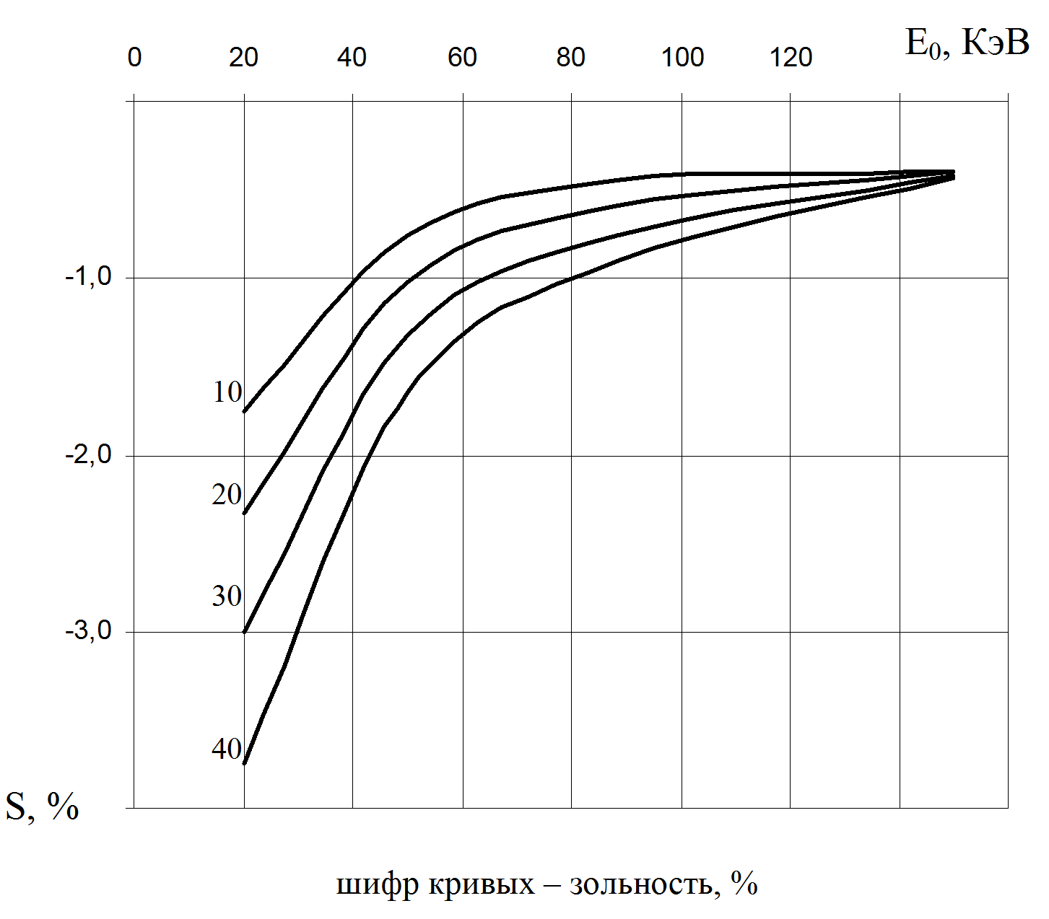
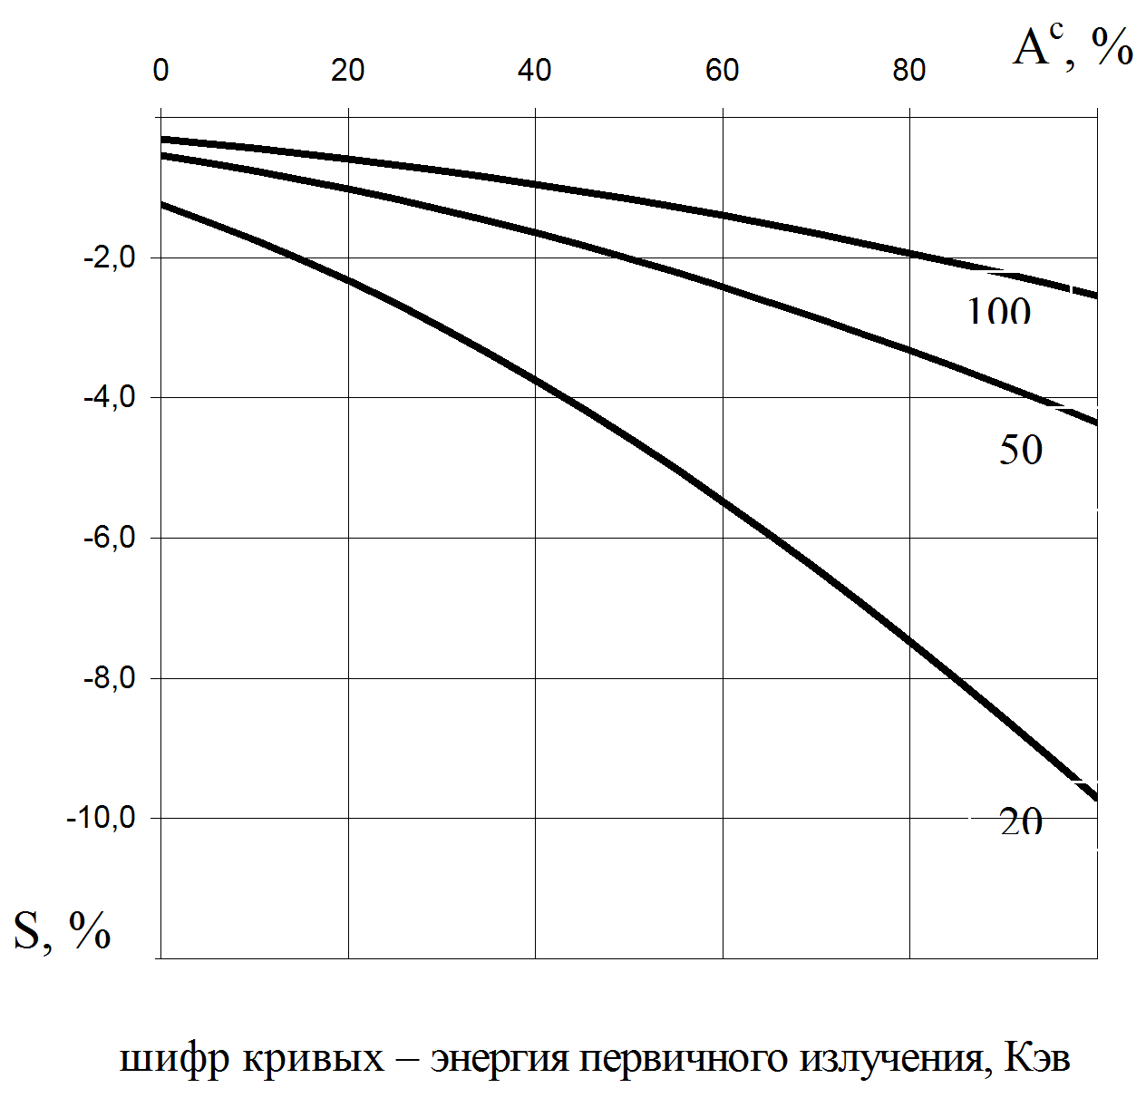
Рис. 2. Зависимость относительной
чувствительности от зольности угля к энергии
первичного излучения

С учетом выражения (10) зависимость плотности потока рассеянных фотонов от содержания тяжелого элемента в среде примет вид
$N_{s}=\frac{K_{1}}{\text{15}\text{.}2((9\text{.}\text{86}∗A^{c}∗m_{Т}+6\text{.}\text{74}∗A^{c}+6)^{3}(E_{0}^{−3}+E_{s}^{−3})+0\text{.}\text{15}(f(α_{0})+f(α_{s}))}\text{.}$ (13)
Продифференцировав выражение по m_{т}, определим чувствительность метода к содержанию тяжелого элемента в золе:
$S_{М}=−\frac{\text{449}\text{.}\text{61}∗A^{c}∗(9\text{.}\text{86}∗A^{c}∗m_{Т}+6\text{.}\text{74}∗A^{c}+6)^{2}(E_{0}^{−3}+E_{s}^{−3})}{\text{15}\text{.}2((9\text{.}\text{86}∗A^{c}∗m_{Т}+6\text{.}\text{74}∗A^{c}+6)^{3}(E_{0}^{−3}+E_{s}^{−3})+0\text{.}\text{15}(f(α_{0})+f(α_{s}))}\text{.}$ (14)
Расчеты относительной чувствительности, выполненные по формуле (14), показывают, что снижение чувствительности к содержанию тяжелого элемента происходит с увеличением энергии первичного гамма-излучения (рис. 3). Для углей с большим содержанием тяжелого элемента градиент чувствительности в низкоэнергетической области выше (рис. 4).
В зависимости от энергии первичного гамма-излучения содержание минеральных примесей (изменение эффективного атомного номера угля и его кажущейся плотности) в угле различно.

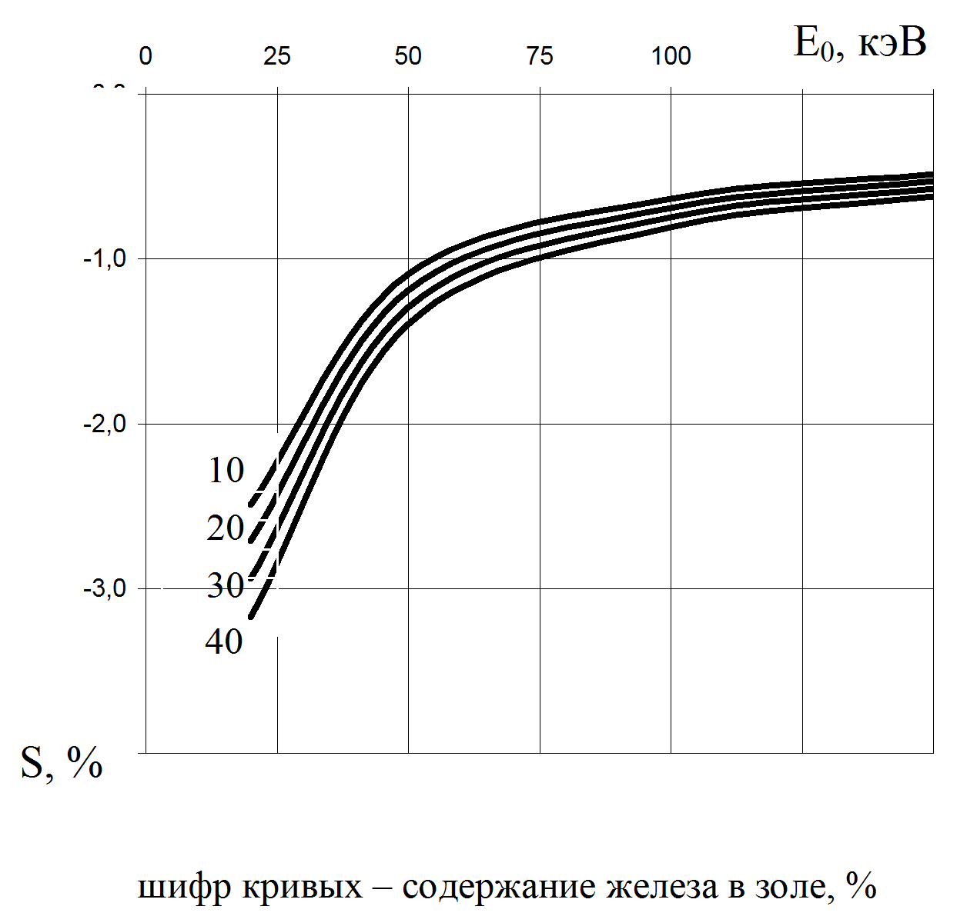
Рис. 3. Зависимость относительной чувствительности от энергии первичного гамма-излучения
к содержанию тяжелого элемента

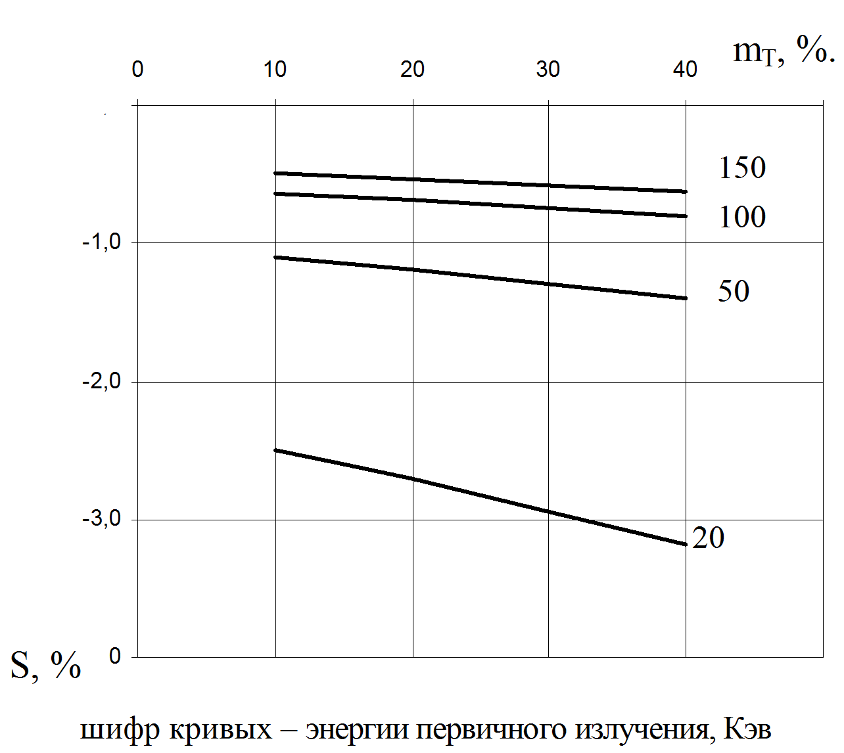
Рис. 4. Зависимость относительной чувствительности от содержания железа к энергии первичного
излучения

Таким образом, гамма-альбедный метод обладает достаточно высокой чувствительностью не только к зольности, но и к содержанию тяжелого золообразующего элемента. Их влияние проявляется по-разному в зависимости от энергии первичного гамма-излучения. Выбор энергии необходимо осуществлять с точки зрения минимума $\frac{S_{M}}{S_{A^{c}}}$.

СПИСОК ЛИТЕРАТУРЫ
1. Клемпнер К. С., Васильев А. Г. Физические методы контроля зольности угля. М.: Недра, 1978.
2. Старчик Л. П., Пак Ю.Н. Ядерно-физические методы контроля качества твердого топлива. М.: Недра, 1985.
3. Пак Д.Ю. К методике оптимизации параметров фильтрации вторичного излучения при контроле качества твёрдого топлива // Тр. II Междунар. науч. конф. «Инновационное развитие и востребованность науки в современном Казахстане». Алматы, 2008. С. 50-53.

УДК 622.271 | Методика определения глубины карьера,  коэффициента вскрыши через ценность  извлекаемых запасов
Б.Ж. ХАМИМОЛДА,
Ш.Б. ЗЕЙТИНОВА

И звестно, что одним из главных параметров карьера, определяющим эффективность его отработки, является коэффициент вскрыши, который в свою очередь влияет на конечную глубину карьера. Традиционно коэффициент вскрыши К_{гр} устанавливается графоаналитическим способом или соотношением разницы затрат подземно-открытого способа к величине расходов на единицу объема вскрышных работ, т.е.:
К_{гр}=(С_{пгр}–С_{огр})/С_{в}, (1)
где С_{пгр}, С_{огр} – затраты на добычу, соответственно, при подземном или открытом способе, тн/т.; С_{в} – затраты на выемку 1 м³ вскрышных работ, тн/м³.
Как видно из выражения (1), теоретический смысл заключается в учете только прямых затрат. Однако анализ деятельности угольных разрезов (Куучек, Экибастуз) и в особенности рудных карьеров (ССГОК, Лисаковский, Жайремский ГОК и др.) показывает, что на значительные изменения затрат влияют как площадь разработки, так и углубление горных работ. В этой связи производить расчеты по формуле (1) для условий одного и того же карьера при резких колебаниях затрат не вполне объективно, поэтому, на наш взгляд, расчет глубины через граничный коэффициент вскрыши производится с большими допущениями.
На наш взгляд, более корректно установить главные параметры карьера при моносырье – с учетом ценности извлекаемого полезного ископаемого, а при полиметаллах – через коэффициент условного металла.
Допустим, по данным геологоразведки, потенциальная ценность полезного ископаемого определена по известной формуле [1]:
$\sum_{1}^{n}{Ц_{п}}=0,\text{01}С_{\text{пр}}∗Ц_{\text{лмб}}∗Б(1−П)/(1−R),\text{тн}$ (2)
где С_{пр} – приведенное содержание металлов к основному, %; Ц_{лмб} – ценность металла по Лондонской бирже металлов, тн/т; Б – балансовые запасы, т; П, R – проектные потери и разубоживания, доли ед.
Здесь С_{пр} определяется через коэффициент увеличения содержания основного металла с учетом попутно добываемых. По технологии ОГР, извлекаемая ценность балансовых запасов в обязательном порядке сопровождается извлечением вмещающих пород в пределах контура карьера. При этом извлекаемая часть горной массы потребует затрат на БВР, погрузку и транспортирование горной массы, т.е.:
$\sum_{1}^{n}{З_{\text{ОГР}}}=(З_{\text{БВР}}+З_{\text{ПОГР}}+З_{\text{транс}}),{\text{тн}}/т\text{.}$ (3)
Кроме указанных затрат вспомогательные работы по разгрузке, складированию также имеют место, которые для ОГР постоянны и их можно учесть коэффициентом К = 1,1-1,2, т.е.
На общую массу извлекаемых вмещающих пород (VВП) сумма определяется:
(4)
Здесь объем вмещающих пород измеряется в тоннах. Далее для определения эффективности ОГР следует сравнить ценность добываемого металла и затраты на внутренние работы, т.е.
$\sum_{1}^{n}{Ц_{п}}≥\sum{З_{в\text{.}п\text{.}}}$ (5)
Из уравнения следует, что карьер углубляется до тех пор, пока ценность руды будет больше затрат на выемку вмещающих пород, т.е. ∑Ц_{П}>∑З_{В.П.}. При равенстве соотношения ∑П_{п}=∑З_{В.П}. следует определить граничный коэффициент:
(6)
Через натуральные объемы соотношение выглядит следующим образом:
$\sum{Ц_{и}}=Ц_{и}×Б(1−П)/(1−R),$ (7)
а по затратной части
$\sum{З_{\text{ОГР}}}=\sum{З_{В\text{.}П\text{.}}}(V_{В\text{.}П\text{.}}ρ_{В\text{.}П\text{.}}+V_{П\text{.}И\text{.}}ρ_{П\text{.}И\text{.}}),$ (8)
где V_{В.П.}; V_{П.И.} – отдельно рассчитываемые объемы вскрыши и полезного ископаемого, м³; $ρ_{{В\text{.}П\text{.}}_{\text{.}}};ρ_{П\text{.}И\text{.}}$ – плотность пород и полезного ископаемого, т/м³.
Методически реализация идеи осуществляется следующим образом:
- определяется совокупность извлекаемой ценности по видам металлов (сырья);
- задавшись высотой уступа (горизонта) или по данным конкретного карьера, делается разрез карьерного поля (вдоль и поперек);
- строится контур борта карьера с углами наклона по физико-механическим свойствам пород массива;
- погоризонтно рассчитывается извлекаемая ценность и затратная часть (7, 8);
- производится погоризонтное сравнение составляющих уравнения (5);
- находится предел равенства по объемам вмещающих пород и полезного ископаемого;
- расчетно через массу полезного ископаемого и вмещающих пород устанавливаются граничный коэффициент вскрыши и критическая глубина эффективности ОГР.
При расчетах объемов извлекаемых вмещающих пород следует ранжировать затраты на складирование горной массы в зависимости от расположения отвала – внутренний или внешний. Данная особенность свойственна для систем однобортовых (карьеры типа Шубарколь, Борлы), тогда как на карьерах Нурказган, Жайрем отвалы чисто внешние. Поэтому выражение (8) следует применять разделением потока горной массы и затрат на внешние и внутренние отвалы. Следующей особенностью для точности расчетов является форма карьера, которая не всегда учитывается исследователями. Так, если при симметричных разрезах решение вопроса не вызывает затруднений, то при асимметричных (например, разрезы Богатырь, Центральный г. Экибастуза) следует осуществлять дополнительные разрезы на блоки, зоны, панели, особенно на торцевых участках карьера.
Немаловажным фактором при расчете ценности является учет тенденции роста цены на полезные ископаемые и затрат на перспективу. То есть методика должна предусмотреть тенденцию роста цены продукции или его падения в пределах оборачиваемости средств (Т = 5-7 лет для горной промышленности). Это достигается учетом фактора времени на рассматриваемый момент или на предстоящий, одновременным определением объемов полезного ископаемого и вмещающих пород на период сравнения. Общая мировая тенденция показывает, что материально-трудовые ресурсы растут медленнее, чем конъюнктурная цена за металл (пример роста-падения цены меди, алюминия, платины и урана за последние 10 лет достаточно убедительны).
Таким образом, на наш взгляд, учет не только затрат на выемку горной массы, но и ценности извлекаемых металлов более точно дает возможность обосновать эффективность ОГР и границу перехода на ПГР. При этом на начальном этапе переход условный, т.к. основные параметры технологии подземной системы жестко связаны с параметрами карьера, например, применение отвальных пород в виде закладки подземных пространств.

СПИСОК ЛИТЕРАТУРЫ
1. Агошков М.И., Никаноров В.И., Панфилов Е.И. Технико-экономическая оценка извлечения полезных ископаемых из недр. М.: Недра, 1974. 312 с.

УДК 622.278 (574.3)
К.Д. ЛИ  Д.Б. РАХИМЖАНОВ | Подземная газификация угля в Карагандинском  бассейне

Подземная газификация угольных пластов (ПГУ) имеет экологические преимущества перед традиционными технологиями разработки угольных месторождений (шахты, открытые карьеры) как на стадии добычи, транспорта и хранения, так и на стадии сжигания топлива. Также весомую значимость имеет безлюдная технология при подземной газификации угольных пластов, что заслуживает широкого применения в теплоэнергетике. Перспективность этого направления подтверждается оживлением экспериментальных и промышленных работ в мире по проблеме промышленной газификации угля в Китае, Австралии, Канаде и других странах.
В Центральном Казахстане данная проблема обсуждается с 80-х годов, однако конкретные технические решения отсутствуют. Проблема ПГУ для Казахстана актуальна, особенно для районов, которые имеют большие запасы угля, но угли не соответствуют кондициям и имеют сложные геологические условия залегания.
Предлагаемый экспериментальный участок газификации угля (шахтные поля 60 и 60-бис) расположен в северо-западной части Промышленного участка и выделен на угольных пластах К₄, К₃, К₂, К₁.
В геологическом отношении шахтные поля расположены на северо-западном пологопадающем крыле карагандинской синклинали, на площади распространения угольных пластов К₄-К₁ карагандинской свиты. Мощность нижней части свиты составляет 130-150 м. Сложена она песчаниками, алевролитами, аргиллитами, тонкими прослоями известняковых пород и угольными пластами К₄, К₃, К₂, К₁. Литологический состав пород хорошо выдерживается по простиранию и по падению. Аргиллиты, как правило, залегают в кровле и почве угольных пластов.
Глубина залегания пластов колеблется от непосредственного выхода на поверхность до максимальной глубины залегания пласта К₁, равной 170 метрам.
В структурном отношении шахтное поле характеризуется довольно простым строением и залеганием угольных пластов от 5 до 10-15 градусов. С юга поле ограничено крупным нарушением – сбросом 7 с амплитудой смещения до 140 м.
Угленосность поля связана с нижней частью карагандинской свиты, содержащей четыре пласта рабочей мощности – К₄, К₃, К₂, К₁. Все угольные пласты характеризуются сложным и весьма сложным строением, а по мощности являются относительно выдержанными. По качеству угли высокозольные, труднообогатимые, среднесернистые, среднефосфористые. Теплотворная способность (удельная теплота сгорания по бомбе -Q) угля равна 3280-8360 ккал/кг.
Элементарный состав угля: С – 88.62 %; Н – 5.47 %; N+O₂ – 5.91 %. Угли пригодны в качестве энергетического топлива. Гидрогеологические условия вскрытия и отработки являются простыми. Возможный водоприток не превысит 20 м³/ч, а в паводковый период – 40 м³/ч.
Воды карбоновых отложений высокоминерализованные, жесткие, обладают сульфатной агрессивностью на сульфатостойкие портландцементы и коррозирующими свойствами – на металлы. РН составляет 7.2-7.8.
Запасы экспериментального участка подсчитаны по параметрам кондиций с минимальной мощностью пласта 0.9 м и максимальной зольностью – 40 %. Запасы подсчитаны по угольным пачкам и горной массе с учетом 100 % засорения внутрипластовыми породными прослоями. Коэффициенты засорения по пластам составляют соответственно для пластов К₄, К₃, К₂, К₁: 1,08 – 1,23 – 1,07 – 1,14.

Таблица 1. Балансовые и забалансовые запасы
шахтных полей 60 и 60 бис

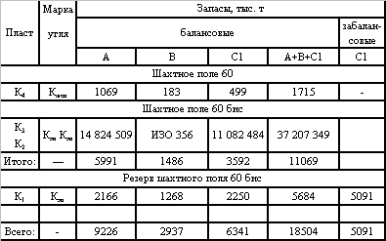
Основные технические решения даны для первой очереди подземного газогенератора, предназначенного для отработки пласта К1. Запасы угля на площади, отведенной под газогенератор, составляют
(1)
где p – плотность угля, Pу = 1.35 т/м³; В – ширина участка, В = 180 м; L – длина участка, L = 240 м; h – мощность пласта, h = 1,40 м.
В результате получим:
С учетом намечаемой газификации свиты угольных пластов наиболее рациональным является их вскрытие при помощи криволинейных скважин. Для их бурения предлагается использовать забойные двигатели, позволяющие бурить из вертикально расположенного шахтного ствола, применяя для набора кривизны профилированные накладки под корпус забойного двигателя. В процессе бурения ведется контроль за углом наклона скважины. При построении трассы скважины необходимо учитывать искривления в каждом конкретном случае.
Для вскрытия запасов угля на площади опытного подземного газогенератора (ОПГГ) предлагается пробурить с поверхности три криволинейные скважины 2, 3 (рис.) диаметром 200 мм, расстояние между которыми составляет 90 м. При этом скважины 2 предназначены для подачи дутья в ОПГГ, а скважина 3 – для отвода газа из него. Скважины 2 обсаживают тонкостенными стальными трубами на всю длину, а скважину 3 – только вертикальную и криволинейную части.
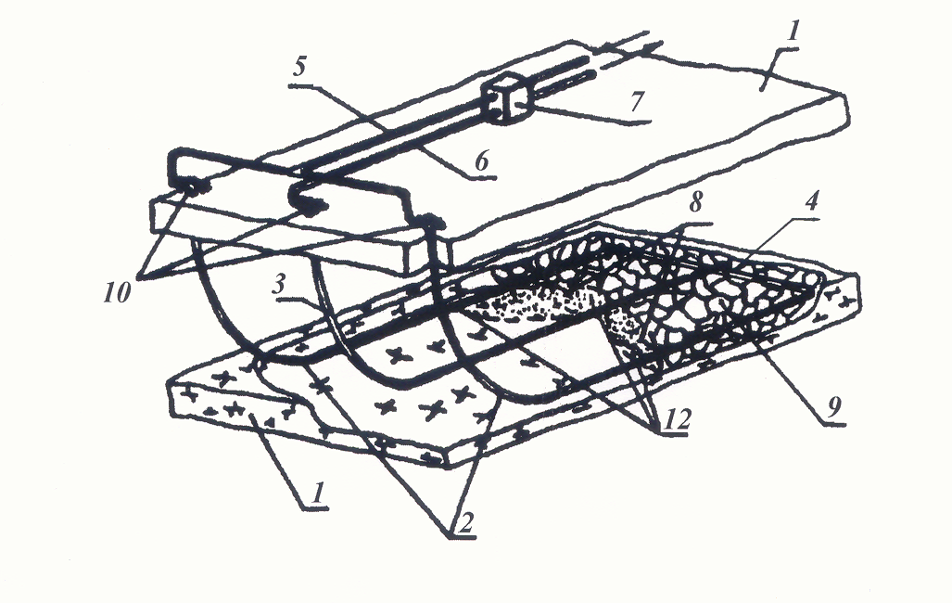
Принципиальная схема опытного подземного газогенератора: 1 – угольный пласт; 2 – воздуходувные скважины; 3 – газоотводящая скважина; 4 – первоначальный реакционный канал; 5 – нагнетательный трубопровод; 6 – газоотводящий трубопровод; 7 – теплообменник-утилизатор; 8 – огневой забой; 9 – выгазованное пространство; 10 – оголовки вертикальных скважин; 11 – поверхность земли; 12 – передвижные зажигательные устройства

Таким образом, предлагая вскрытие пласта К1 криволинейными скважинами, мы создаем каналы газификации буровым способом. Эти каналы представляют собой прямолинейную, приближающуюся к горизонтальной, часть криволинейной скважины вскрытия. При этом канал газификации располагают на контакте с почвой пласта. Выгазовывание угольного пласта со стороны почвы приводит к лучшему развитию реакционной поверхности за счет обрушения угля.
Каналы газификации по простиранию пласта сбивают по падению первоначальным реакционным каналом 4 между скважинами 2. Для этого при помощи пескоструйного гидроперфоратора АП-6 м 100, опускаемого поочередно в скважины вскрытия на насосно-компрессорных трубах (НКТ), прорезают угольный пласт водопесчаной смесью, закачиваемой насосным агрегатом типа УН I 630 или СИН-31.
После создания первоначального реакционного канала приступают к огневой проработке.
Огневая проработка каналов, пробуренных по угольному пласту, применяется как на пологих, так и на крутых угольных пластах. Цель проработки – расширить буровые каналы до таких размеров, при которых обеспечивается интенсивное ведение процесса газификации. Подобно процессу огневой фильтрационной сбойки, огневая проработка буровых каналов по угольному пласту осуществляется при перемещении очага горения либо навстречу, либо по направлению подаваемого дутья.
В зависимости от расхода или скорости дутья очаг горения может перемещаться или навстречу дутью, или в одном с ним направлении.
В энергетическом отношении технология ПГУ примерно вдвое выгоднее, чем применение твердого топлива в котельных агрегатах даже без учета условий экологии и безопасности ведения работ. Рассматриваемая технология ПГУ в Карагандинском бассейне может конкурировать с любыми новыми техническими решениям по энерготехнологии, является перспективной и заслуживает внедрения, дальнейшей разработки и совершенствования.

СПИСОК ЛИТЕРАТУРЫ
1. Аренс В.Ж. Скважинная гидродобыча подземных ископаемых. М.: Недра, 1986.
2. Крейнин Е.В. Подземная газификация угольных пластов. М.: Недра, 1982.

УДК 628.162.8
С.Б. АБДРЕШОВА,  С.А. ШАРИПОВА,  Ш.А. БАХТАЕВ,  М.К. ДЮСЕБАЕВ | Разработка технологии обезвреживания  воды от фенолов, ионов железа, марганца,  соединений мышьяка и микроорганизмов  с использованием озона

Разработана универсальная установка, предназначенная для обезвреживания воды от фенолов, ионов железа, марганца и других элементов.
Установка размещена в контейнере, оснащённом теплоизоляцией, вентиляцией, освещением и коробками электрических и гидравлических разъёмов для подключения электроэнергии и необходимых трубопроводов. Установку можно использовать в цеховых условиях предприятий или вне их.
Для эксплуатации на объекте требуется:
- подвод энергоносителей (холодная вода, электроэнергия);
- резервуары исходной и обработанной воды.
Технологическая схема установки и схема размещения основного оборудования в контейнере представлены на рисунке. Установка состоит из моноблоков.

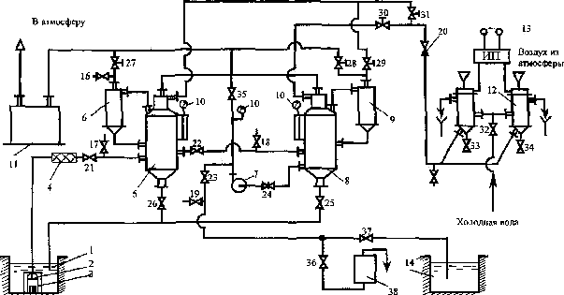
Принципиальная технологическая схема универсальной установки:
1, 14 – резервуары исходной и обработанной воды; 2 – насос погружной; 3 – емкость для погружного насоса; 4 – фильтр грубой очистки;
5, 8 – контактные аппараты; 6, 9 – пеногасители; 7 – насос центробежный; 10 – манометр; 11 – деструктор озона; 12 – разрядный блок;
13 – источник питания; 15, 16, 17, 18, 19 – пробоотборники; 21..37 – запорная арматура; 38 – фильтр

Моноблок обработки воды озоном: контактный аппарат (2 шт.); пеногаситель (2 шт.); фильтр грубой очистки; насос циркуляционный; специальный обратный клапан; рама моноблока.
Моноблок генератора озона: разрядный блок (2 шт.); источник питания, включающий тиристорный преобразователь частоты с высоковольтным высокочастотным трансформатором; рама моноблока; пульт управления.
Моноблоки для удобства монтажа и ремонта установки собираются на отдельных рамах, которые крепятся к основанию контейнера болтами.
В основе работы установки используется озоно-фильтрационная технология [1, 2]. Эта технология предполагает следующие операции: получение озона заданной концентрации и производительности; введение озона в обрабатываемую воду и её обработка в контактных аппаратах в течение заданного времени; последующая фильтрация и деструкция остатков озона в отработанном воздухе.
Использование этой технологии позволяет решать многие проблемы водоподготовки и водоотведения как на стадии локальной очистки и предочистки, так и на стадии обеззараживания и глубокой доочистки. В качестве примера можно привести процесс обезвреживания воды от малых концентраций фенолов, ПАВ, доочистки питьевой воды от ионов железа, марганца и микроорганизмов.
Установка легко может быть доукомплектована фильтрами с зернистой загрузкой или фильтрами с загрузкой из активированного угля (АУ).
Озоновая технология, предполагающая использование фильтров с зернистой загрузкой, позволяет, например, доочищатъ питьевую воду от ионов железа и марганца практически любых концентраций. При этом окисление двухвалентного марганца и двухвалентного железа озоном может осуществляться при рН = 6,5-7,5, т.е. без подщелачивания питьевых вод.

Техническая характеристика
1. | Производительность установки, м³/ч | до 5,0
2. | Режим работы | непрерывный, периодический
3. | Потребляемая мощность от электросети, кВА | 10,0
4. | Рабочее давление, МПа | 0,1-0,15
5. | Температура обрабатываемой воды, ^{о}С | 1-30
6. | Частота разрядного тока, кГц | 2,0
7. | Напряжение на разрядном блоке, кВ | 6-8
8. | Электропитание установки:
 | - напряжение электросети, В | 380/220
 | - число фаз | 3
 | - частота тока, Гц | 50
9. | Производительность по озону, гОд/ч | до 150
10. | Объём контактного аппарата, м³ | 0,75
11. | Масса установки, кг | не более 5000
12. | Габаритные размеры, м | 6,0×2,45×2,6

Озоносорбционная технология, предполагающая применение озонирования совместно с сорбционной очисткой воды на фильтрах с АУ, позволяет достигать глубокой очистки питьевой воды от таких токсичных загрязнений, как фенолы, амины, пестициды и др.
Установка работает следующим образом. Исходная вода из резервуара 1 (рис.) при помощи погружного насоса 2 подаётся через фильтр грубой очистки 4 в контактные аппараты 5, 8. Погружной насос устанавливается в специальной емкости 3, обеспечивающей отбор вод из средней части резервуара-отстойника исходной воды. Контактные аппараты 5, 6 обеспечивают двухступенчатую обработку озоновоздушной смесью (ОВС), которая образуется в разрядных блоках 12 и подаётся в аппараты при помощи эжекторов. Эжекторы в данном случае не только подают ОВС в аппараты, но и являются интенсивными массообменными устройствами насыщения обрабатываемой воды озоном. Работа эжекторов обеспечивается насосом 7. Электропитание разрядных блоков 12 осуществляется при помощи специального источника питания 13. Пройдя двухступенчатую обработку, вода падает в резервуар обработанной воды 14 или при необходимости на фильтрацию. Отработанная ОВС одновременно из двух контактных аппаратов 5, 8 подается в пеногасители 6, 9, где отделяется от возможно образующейся в процессе обработки пены. Затем ОВС подаётся в деструктор озона 11 для разложения остаточной концентрации озона до ПДК в воздушном потоке перед сбросом его в атмосферу.
В случае применения установки, например, для доочистки питьевой воды от ионов железа, марганца и малых примесей соединений мышьяка или органики, вода подводится из трассы к вентилю 17 (рис.). После обработки воды в контактных аппаратах в течение 6 минут вода через фильтр 38 направляется к потребителю.

СПИСОК ЛИТЕРАТУРЫ
1. Райзер Ю.П. Основы современной физики газоразрядных процессов. М.: Наука, 1980.
2. Paйзep Ю.П. Физика газового разряда. М.: Наука, 1987.

